CANADA
PROVINCE DE QUÉBEC
MRC MEMPHRÉMAGOG
MUNICIPALITÉ DU CANTON DE STANSTEAD

Règlement numéro 437-2020 intitulé « Règlement décrétant une dépense de 2 409 430 $ et un emprunt de 1 900 000 $ pour la construction de la caserne incendie »

ATTENDU QUE la caserne incendie actuelle ne rencontre plus les critères de la Commission des normes de santé et de sécurité du travail;

ATTENDU QUE le conseil ne remet pas en cause l’utilité d’une caserne incendie sur son territoire et considère opportun de procéder à la reconstruction de celle-ci;

ATTENDU QU’avant l’adoption du présent règlement, la directrice générale par intérim mentionne l’objet du règlement, le montant de la dépense de même que tout mode de financement, de paiement ou de remboursement de celle-ci;

ATTENDU QUE l'avis de motion du présent règlement a été dûment donné par le conseiller Pierre Martineau lors de la séance régulière du conseil tenue le 2 mars 2020;

ATTENDU QU’un projet du présent règlement a été déposé au conseil lors de la séance régulière du conseil tenue le 2 mars 2020;

ATTENDU QUE conformément à l’article 445 du Code municipal du Québec, avant l’adoption du règlement, le secrétaire-trésorier ou un membre du conseil mentionne l’objet de celui-ci et les changements entre le projet déposé et le règlement soumis pour adoption de même que le montant de la dépense prévue au règlement et tout mode de financement, de paiement ou de remboursement de celle-ci.

POUR CES MOTIFS ET EN CONSÉQUENCE LE CONSEIL DÉCRÈTE CE QUI SUIT:

ARTICLE 1

Le conseil est autorisé à exécuter ou à faire exécuter des travaux de construction de la caserne incendie sur le terrain dont l’adresse est le 394 rue Remick, Canton de Stanstead, Québec, tel qu’il appert de l’estimation budgétaire et son annexe présentées par la firme Architech Design, en date du 28 novembre 2019, préparée par M. Christopher Drew, architecte, numéro de dossier 17-03-11(39) jointes au présent règlement pour en faire partie intégrante comme annexe « A ».

ARTICLE 2

Le conseil est autorisé à dépenser une somme de 2 409 430 $ pour les fins du présent règlement, incluant les frais, les imprévus et les taxes tel que plus amplement détaillé à l’annexe « A ».

ARTICLE 3

Aux fins d'acquitter les dépenses décrétées au présent règlement, soit une somme de 2 409 430 $, incluant, les frais, les imprévus et les taxes, le conseil est autorisé à emprunter une somme de 1 900 000 $, sur une période de vingt-cinq (25) ans, et à affecter une somme de 509 430 $, provenant du fonds général.

ARTICLE 4

Pour pourvoir aux dépenses engagées relativement aux intérêts et au remboursement en capital des échéances annuelles de l'emprunt, il est par le présent règlement imposé et il sera prélevé, annuellement, durant le terme de l'emprunt, sur tous les immeubles imposables situés sur le territoire de la municipalité, une taxe spéciale à un taux suffisant d'après leur valeur telle qu'elle apparaît au rôle d'évaluation en vigueur chaque année.

ARTICLE 5

S’il advient que le montant d’une affectation autorisée par le présent règlement est plus élevé que le montant effectivement dépensé en rapport avec cette affectation, le conseil est autorisé à faire emploi de cet excédent pour payer toute autre dépense décrétée par le présent règlement et pour laquelle l’affectation s’avérerait insuffisante.

ARTICLE 6

Le conseil affecte à la réduction de l’emprunt décrété par le présent règlement toute contribution ou subvention pouvant lui être versée pour le paiement d’une partie ou de la totalité de la dépense décrétée par le présent règlement.

Le conseil affecte également, au paiement d’une partie ou de la totalité du service de dette, toute subvention payable sur plusieurs années. Le terme de remboursement de l’emprunt correspondant au montant de la subvention, sera ajusté automatiquement à la période fixée pour le versement de la subvention.

ARTICLE 7

Le conseil affecte à l’avance à la réduction de l’emprunt et au paiement des dépenses décrétées au présent règlement toute somme que la Ville récupérera des autorités fiscales, notamment au titre de la TPS et de la TVQ, en relation avec une partie ou la totalité des dépenses décrétées au présent règlement.

ARTICLE 8

Le présent règlement entre en vigueur conformément à la Loi.

_________________________________ | _________________________________
Francine Caron-Markwell | Caroline Gaulin
Mairesse | Directrice générale et secrétaire-trésorière par intérim

Avis de motion : | 2 mars 2020
Dépôt du projet :  Adoption : | 2 mars 2020
Avis public de tenue de registre :
Tenue de registre :
Avis public de référendum :
Référendum :
Approbation du MAMOT :
Date de promulgation :

ANNEXE A

Estimation budgétaire présentée par la firme Architech Design,
et datée du 28 novembre 2019

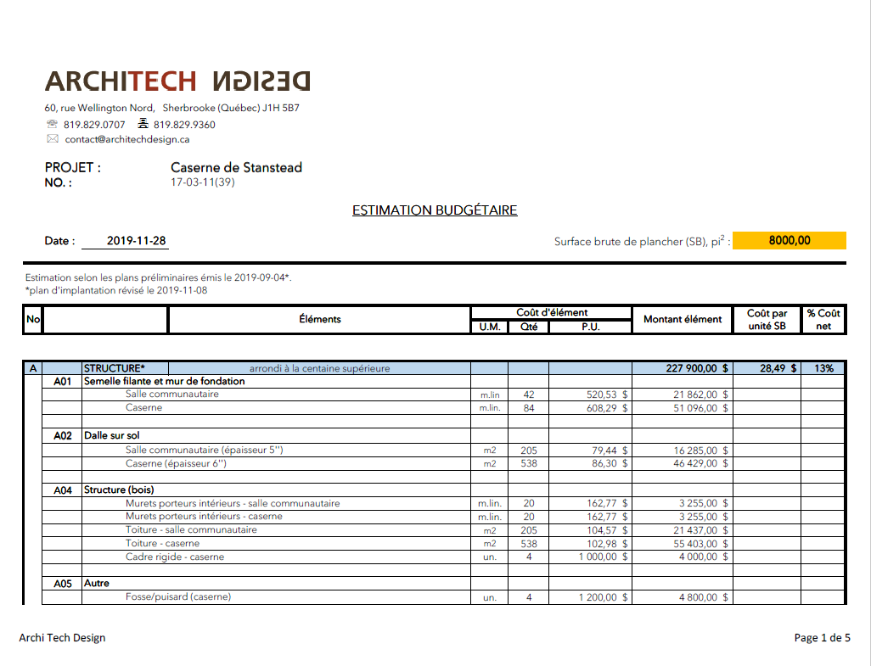
ANNEXE A

Estimation budgétaire présentée par la firme Architech Design,
et datée du 28 novembre 2019

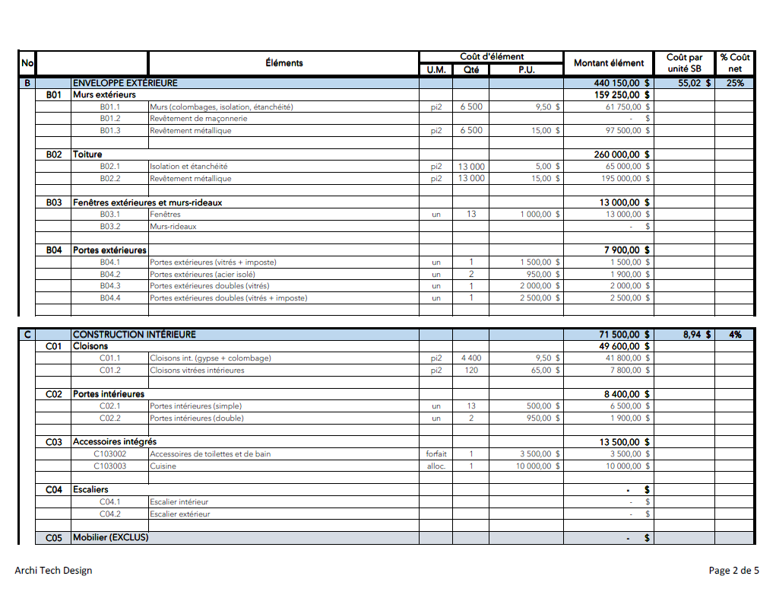
ANNEXE A

Estimation budgétaire présentée par la firme Architech Design,
et datée du 28 novembre 2019

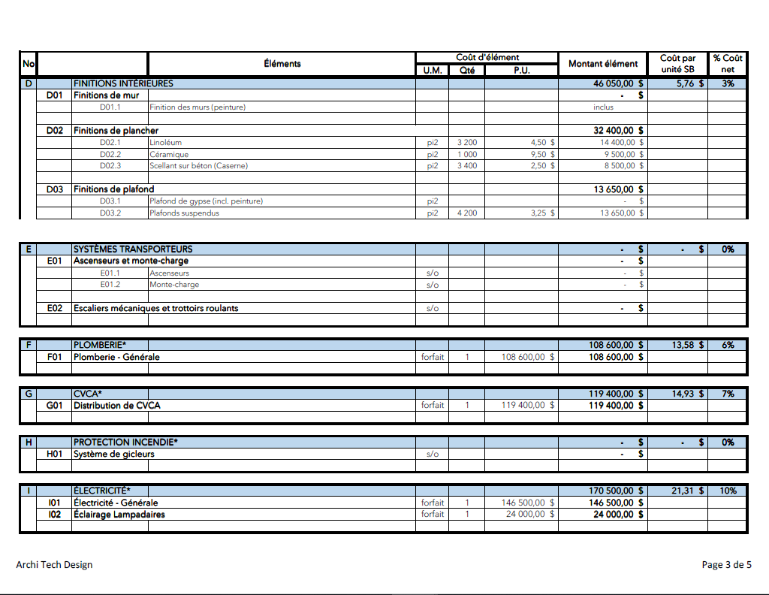
ANNEXE A

Estimation budgétaire présentée par la firme Architech Design,
et datée du 28 novembre 2019
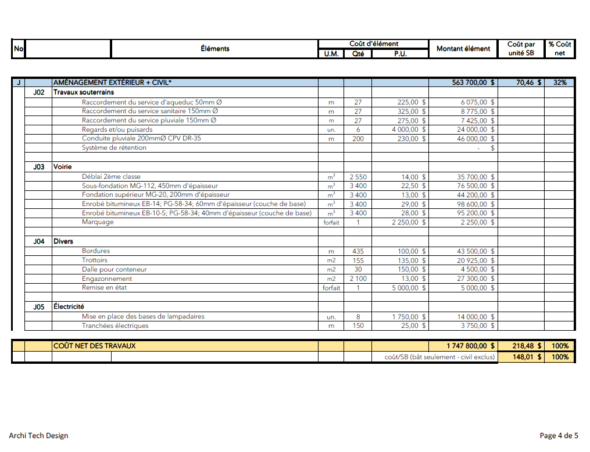
ANNEXE A

Estimation budgétaire présentée par la firme Architech Design,
et datée du 28 novembre 2019

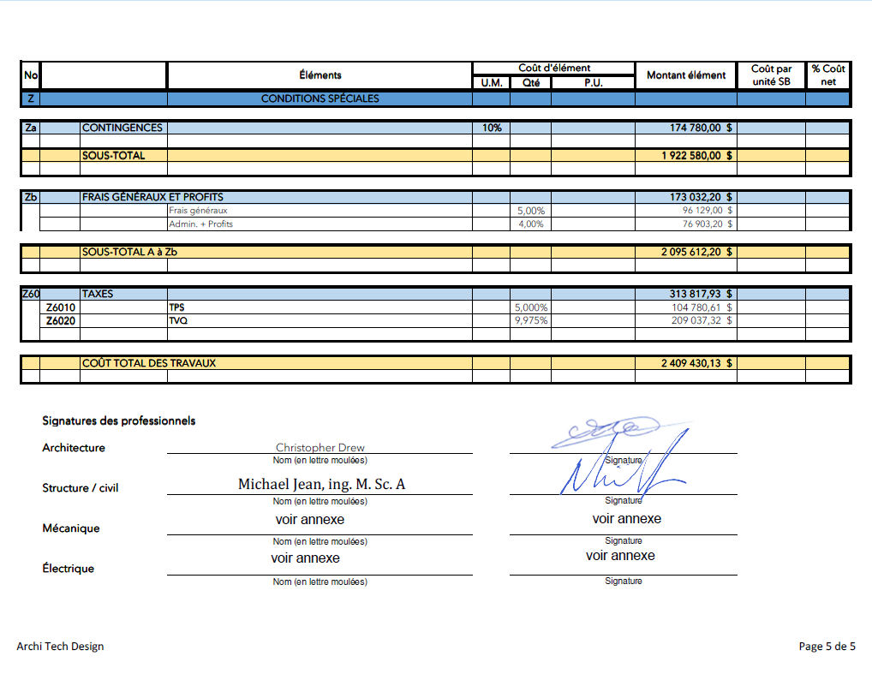
ANNEXE A

Estimation budgétaire présentée par la firme Architech Design,
et datée du 28 novembre 2019
